Отчёт по лабораторной работе 1
Методы кодирования и модуляция сигналов
Абдуллахи Шугофа
Содержание

1 Цель работы
Основная задача заключалась в освоении методов кодирования и модуляции сигналов с применением языка Octave. В рамках работы предстояло изучить их спектральные характеристики, параметры, а также проверить механизмы самосинхронизации.

2 Выполнение заданий

2.1 Визуализация функций в Octave

2.1.1 Задача
Необходимо было построить графики двух функций:
$$y_{1}\left(x\right)=sin\left(x\right)+1/3sin\left(3x\right)+1/5sin\left(5x\right),$$
$$y_{2}\left(x\right)=cos\left(x\right)+1/3cos\left(3x\right)+1/5cos\left(5x\right),$$
на интервале
$$\left[−10;10\right]$$
и сохранить результаты в формате .eps и .png.

2.1.2 Этапы решения
- В скрипте был задан диапазон изменения аргумента
$$x$$
- .
- Определены выражения для функций
$$y_{1}$$
- и
$$y_{2}$$
- .
- Построен график функции
$$y_{1}$$
- и сохранён в нужных форматах.
- На одном графике совместно изображены обе функции с добавлением легенды.

2.1.3 Итоги
График первой функции представлен на рис. 1, а изображение обеих функций одновременно — на рис. 2.
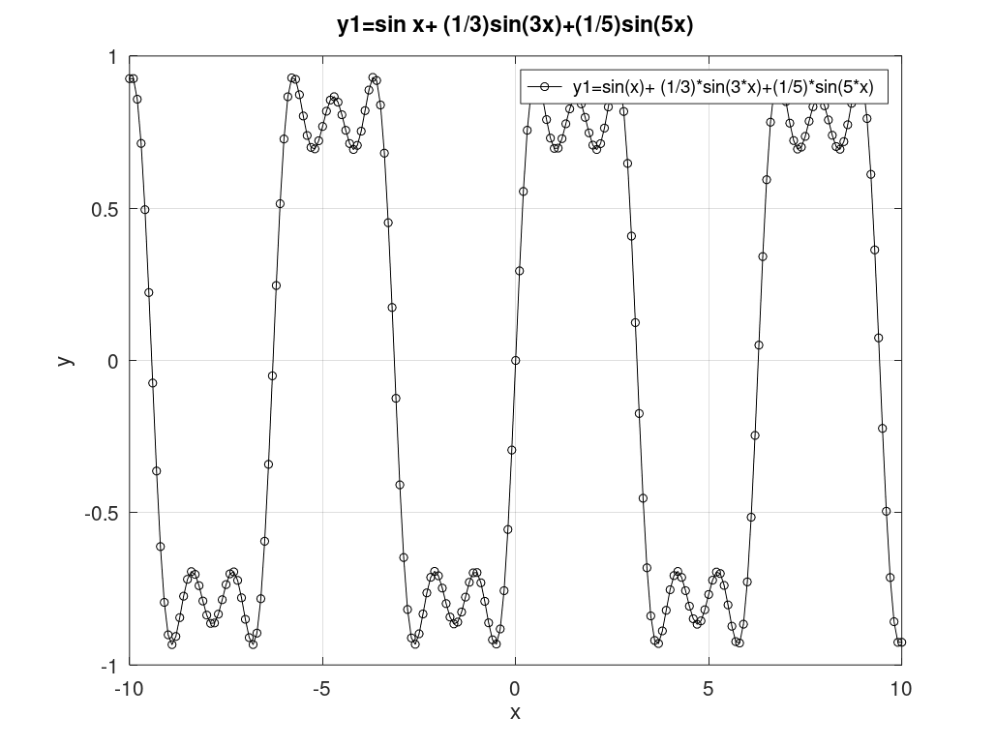
График функции y1
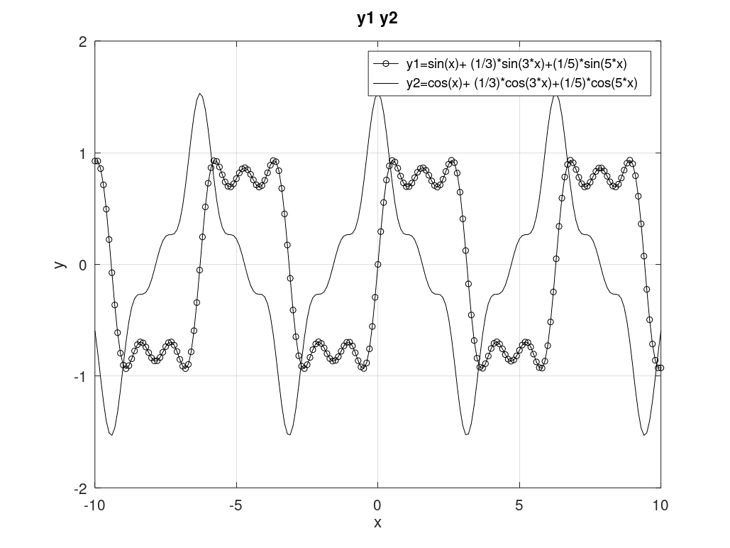
Графики функций y1 и y2

2.2 Приближение меандра рядом Фурье

2.2.1 Задача
Нужно было исследовать приближения меандра при увеличении числа нечётных гармоник, рассматривая разложения через ряды синусов и косинусов.

2.2.2 Параметры моделирования
- количество гармоник: 8;
- временной диапазон:
$$\left[−1;1\right]$$
- с шагом 0.01;
- амплитуда сигнала: 1;
- период: 1.
Амплитуда каждой нечётной гармоники обратно пропорциональна её номеру.

2.2.3 Ход работы
- Построены частичные суммы ряда Фурье при числе гармоник от 1 до 8.
- Получены два набора графиков: для cos-разложения (с чередующимися знаками) и для sin-разложения (только положительные члены).
- Каждый вариант показан в отдельной области окна для наглядного сравнения.
- Результаты сохранены в виде .png изображений.

2.2.4 Выводы
- При малом числе гармоник сигнал близок к синусоидальной форме.
- С ростом числа гармоник фронты становятся более крутыми, сигнал всё больше напоминает прямоугольный.
- Вблизи точек разрыва наблюдается эффект Гиббса, сохраняющийся при любом числе гармоник.
- Оба варианта разложения дают одинаковое качество приближения.
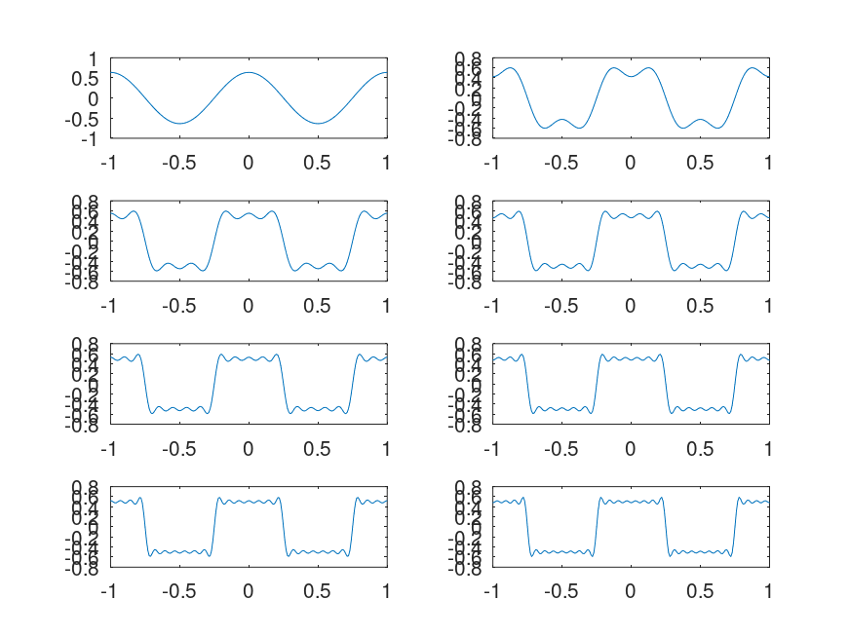
Меандр через cos-ряд
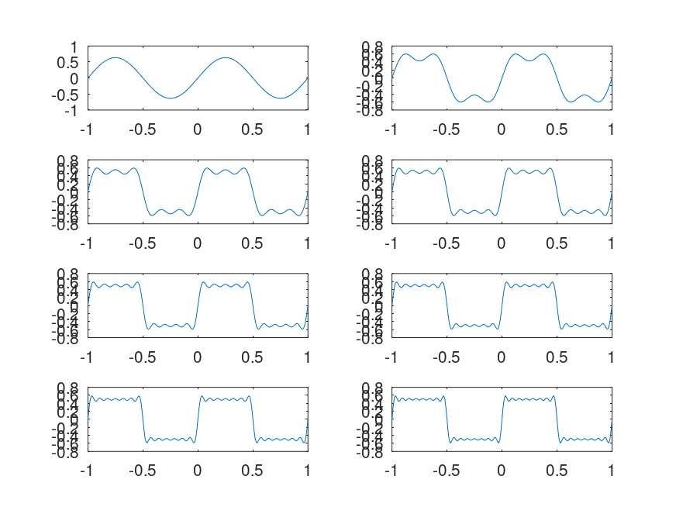
Меандр через sin-ряд

2.3 Спектры и параметры сигналов

2.3.1 Задача
Рассмотреть два гармонических сигнала с разными частотами, их спектры и спектр их суммы. Дополнительно исследовать влияние уменьшения частоты дискретизации ниже 80 Гц.

2.3.2 Этапы
- В каталоге spectre1 заданы параметры: длительность 0.5 с, частота дискретизации 512 Гц, частоты 10 и 40 Гц, амплитуды 1 и 0.7.
- Сгенерированы два сигнала:
$$s_{1}\left(t\right)=a_{1}sin\left(2πf_{1}t\right), s_{2}\left(t\right)=a_{2}sin\left(2πf_{2}t\right).$$

- Выполнено построение графиков и расчёт спектров с применением БПФ.
- Произведена нормировка и удаление отрицательных частот.
- Для суммарного сигнала в каталоге spectre_sum вычислен спектр.

2.3.3 Результаты и выводы
- При дискретизации 512 Гц спектры отображаются корректно, пики чётко выделяются.
- Суммарный спектр совпадает с суперпозицией отдельных спектров.
- При снижении частоты дискретизации ниже 80 Гц возникает эффект алиасинга: сигнал 40 Гц отображается искажённо.
- Для корректной дискретизации необходимо соблюдать критерий Найквиста–Котельникова.
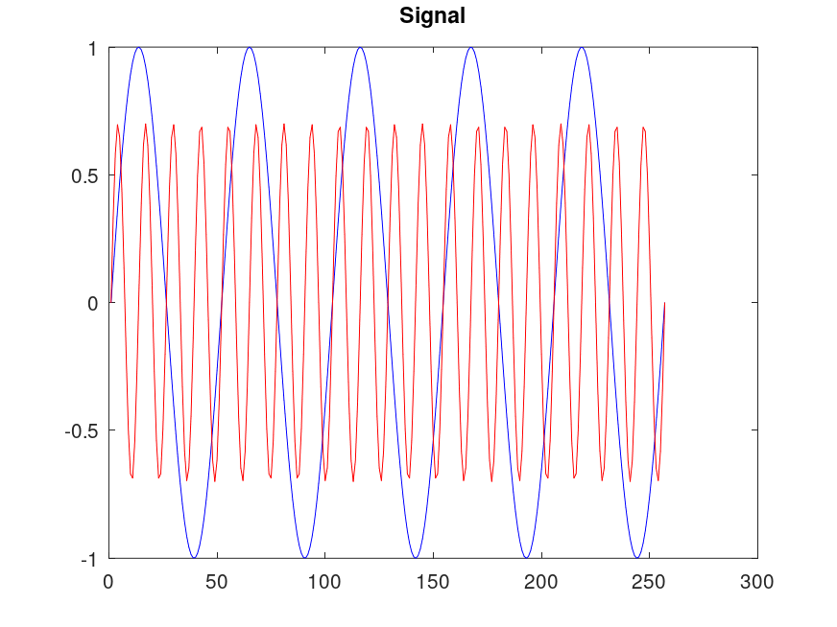
Два синусоидальных сигнала
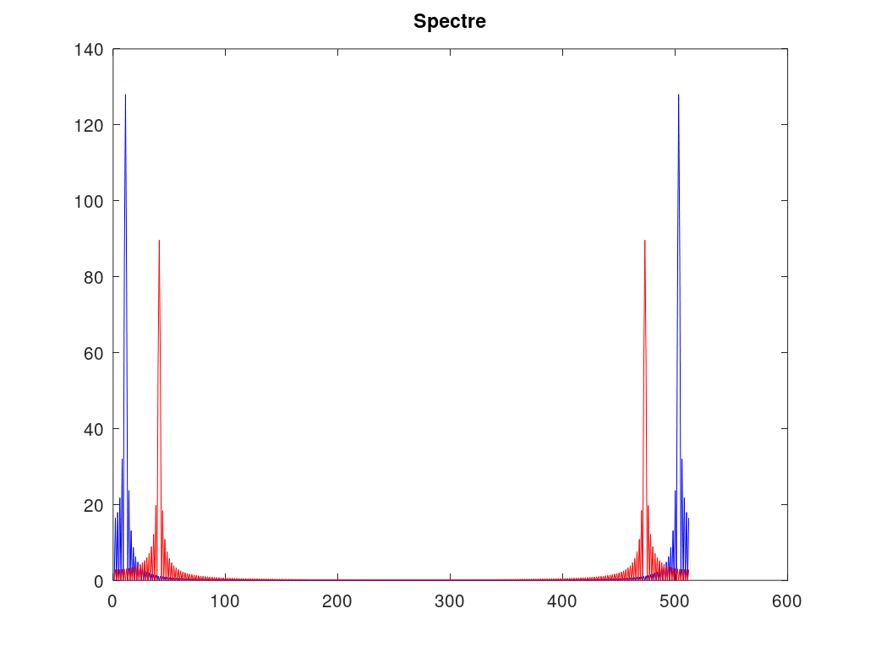
Спектры сигналов
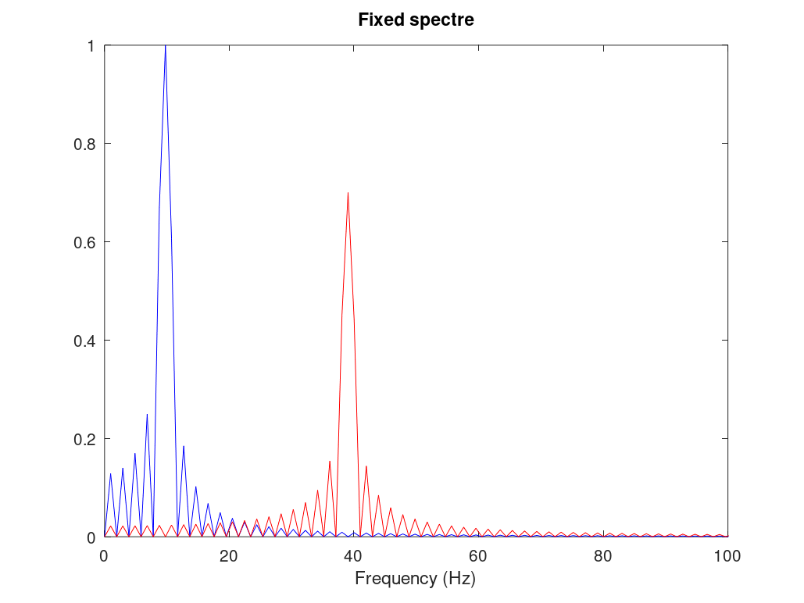
Исправленный спектр
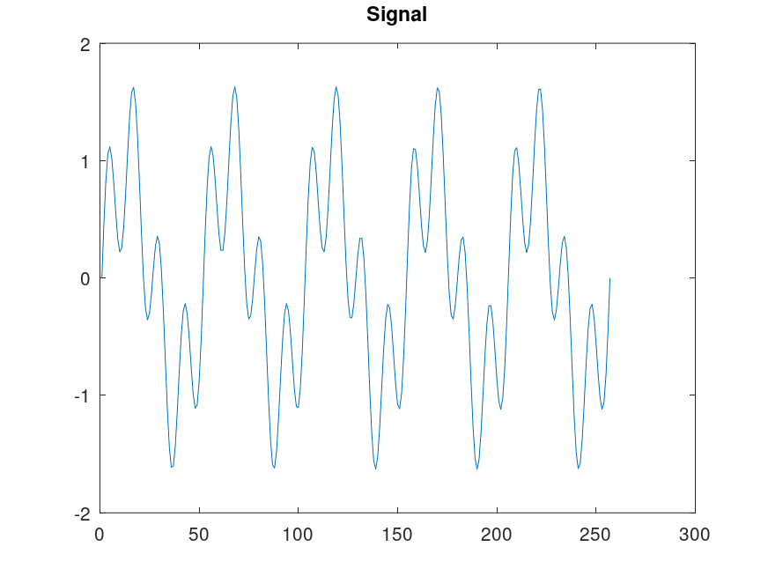
Суммарный сигнал
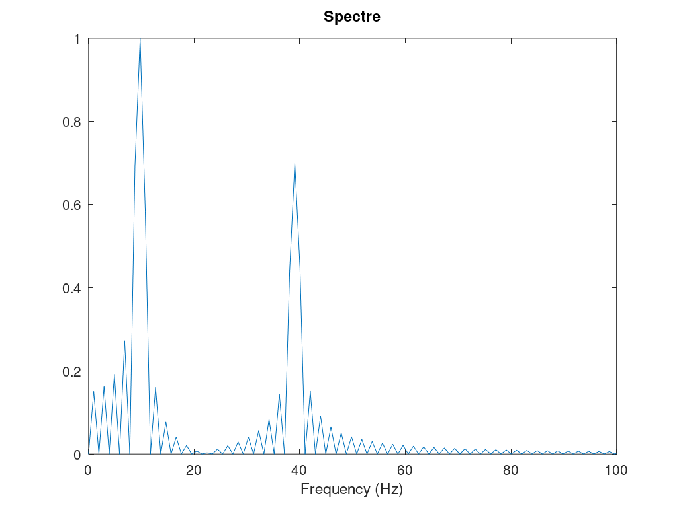
Спектр суммы

2.4 Демонстрация амплитудной модуляции

2.4.1 Задача
Исследовать АМ путём модуляции низкочастотного сигнала синусоидой высокой частоты и рассмотреть его спектр.

2.4.2 Ход работы
- В файле am.m определены параметры: длительность 0.5 с, дискретизация 512 Гц, частоты: модулирующая — 5 Гц, несущая — 50 Гц.
- Построены: модулирующий сигнал, несущая и АМ-сигнал:
$$s\left(t\right)=s_{1}\left(t\right)⋅s_{2}\left(t\right).$$

- Выполнено построение огибающей.
- Получен спектр модулированного сигнала через БПФ.

2.4.3 Итоги
- На графике видна огибающая, совпадающая с модулирующим сигналом.
- Спектр состоит из несущей и двух боковых полос, расположенных симметрично.
- Результаты подтверждают принцип свёртки спектров.
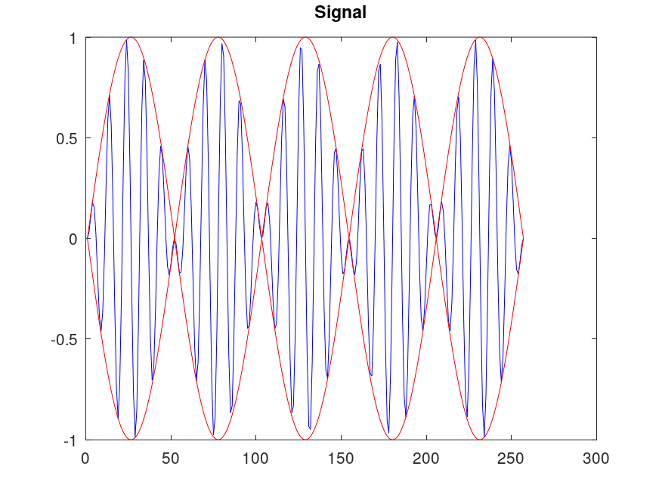
АМ-сигнал и огибающая
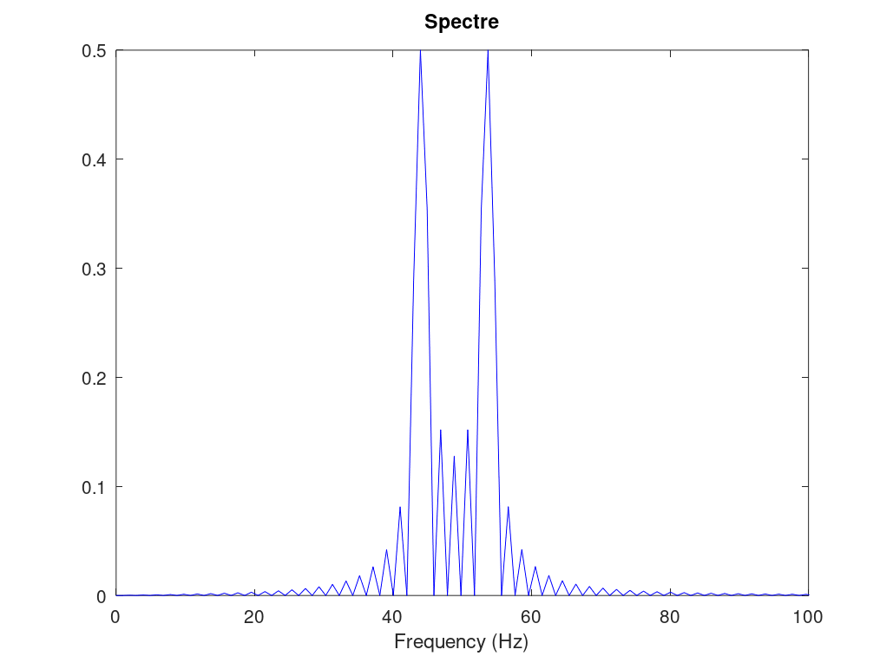
Спектр АМ-сигнала

2.5 Линейное кодирование и самосинхронизация

2.5.1 Задача
Создать кодированные сигналы по заданным битовым последовательностям для разных схем кодирования, проверить устойчивость к длинным сериям одинаковых символов и сравнить спектры.

2.5.2 Проведённые шаги
- Сформированы три последовательности: основная, тестовая для длинных серий и набор для расчёта спектров.
- Для каждого кода построены: форма сигнала, демонстрация самосинхронизации, спектр.
- Рассмотренные методы: Unipolar, AMI, Bipolar NRZ, Bipolar RZ, Manchester, Differential Manchester.

2.5.3 Анализ
- Unipolar: отсутствие переходов при длинных сериях нулей, выраженная DC-составляющая.
- AMI: единицы чередуют полярность, что устраняет DC. Проблема — длинные серии нулей.
- Bipolar NRZ: синхронизация теряется при сериях одинаковых битов, подавление DC слабое.
- Bipolar RZ: возврат к нулю в каждом такте повышает самосинхронизацию, но увеличивает ширину спектра.
- Manchester: переход в середине такта обеспечивает надёжную синхронизацию, но удваивает эффективную полосу.
- Differential Manchester: сохраняет свойства Manchester и устойчив к инверсии полярности канала.

2.5.4 Результаты: формы сигналов
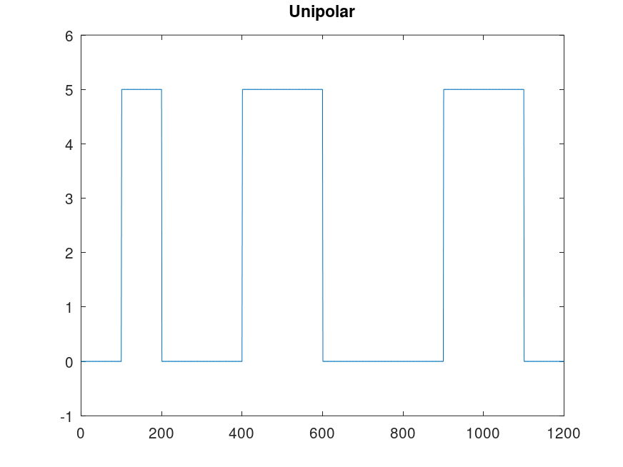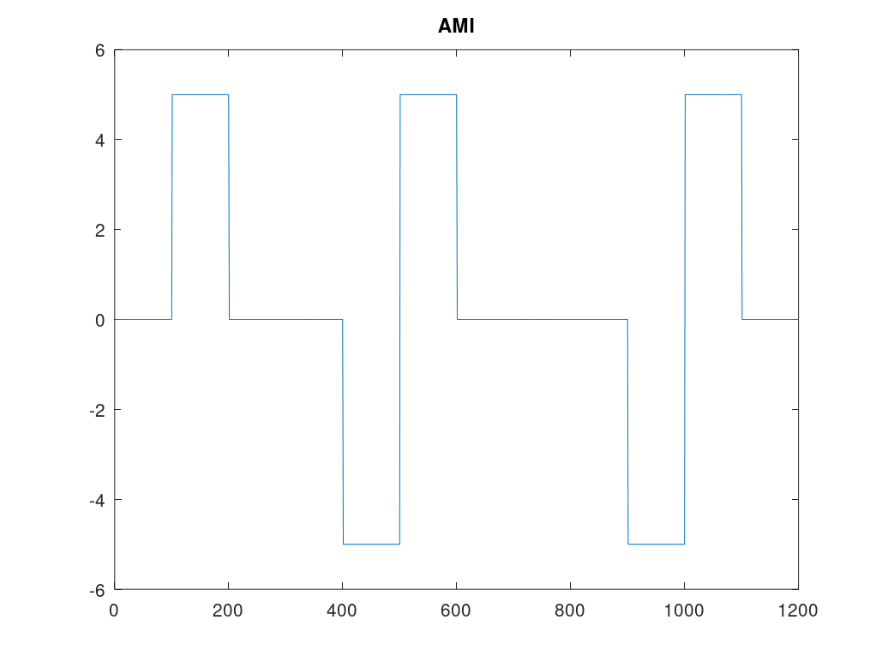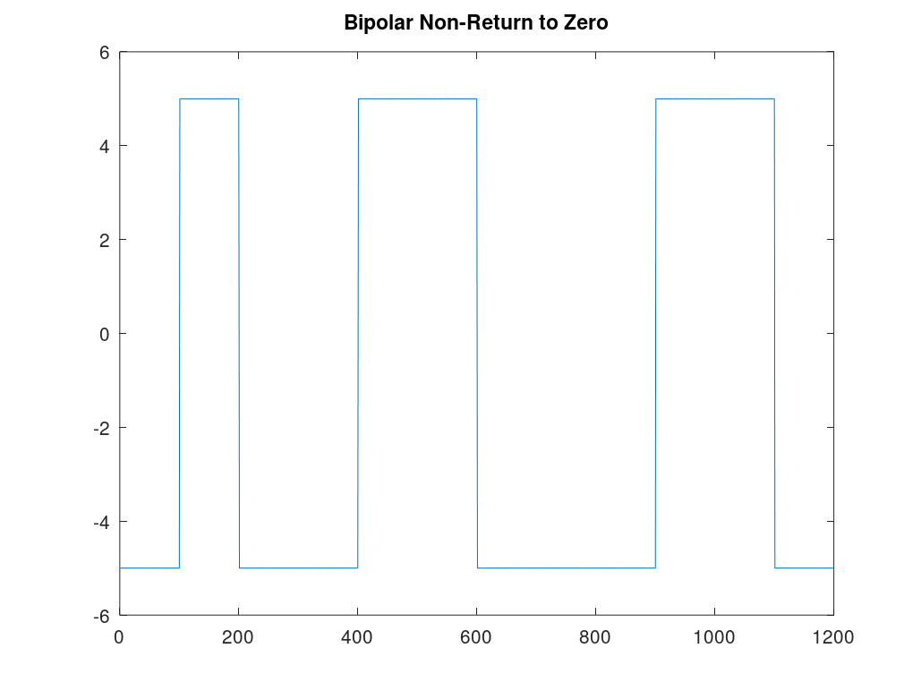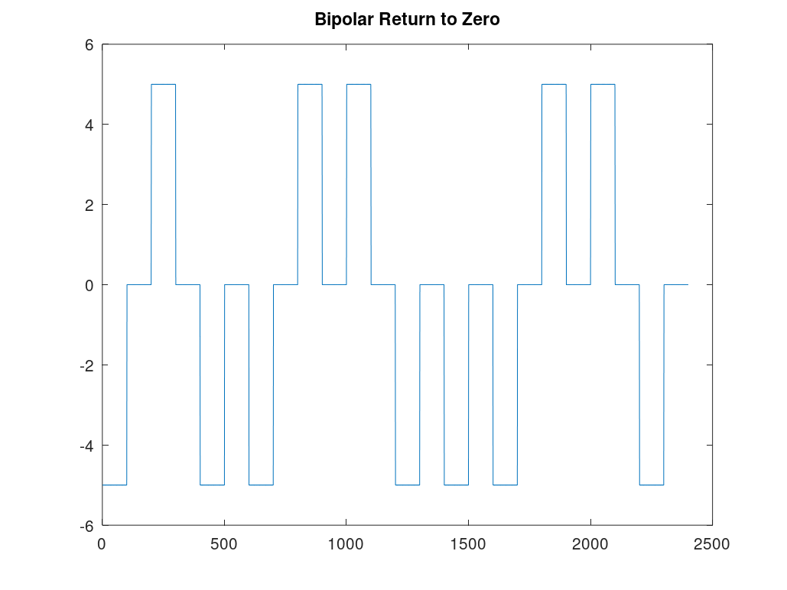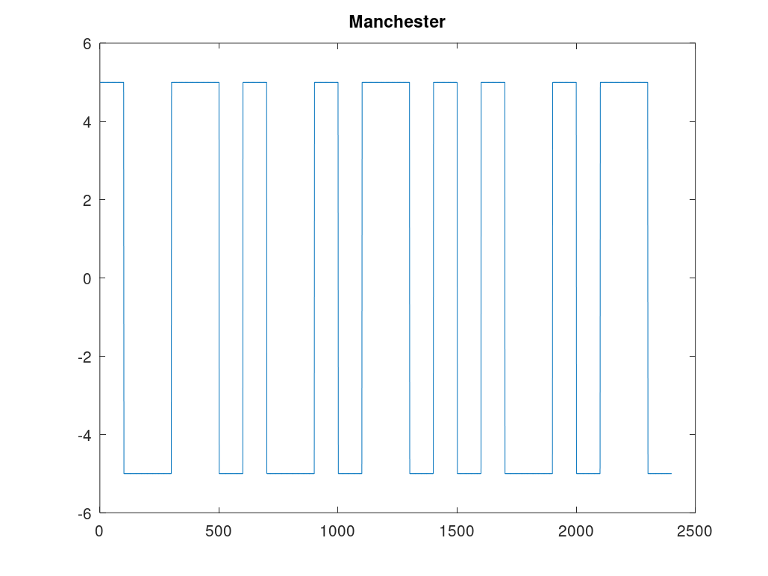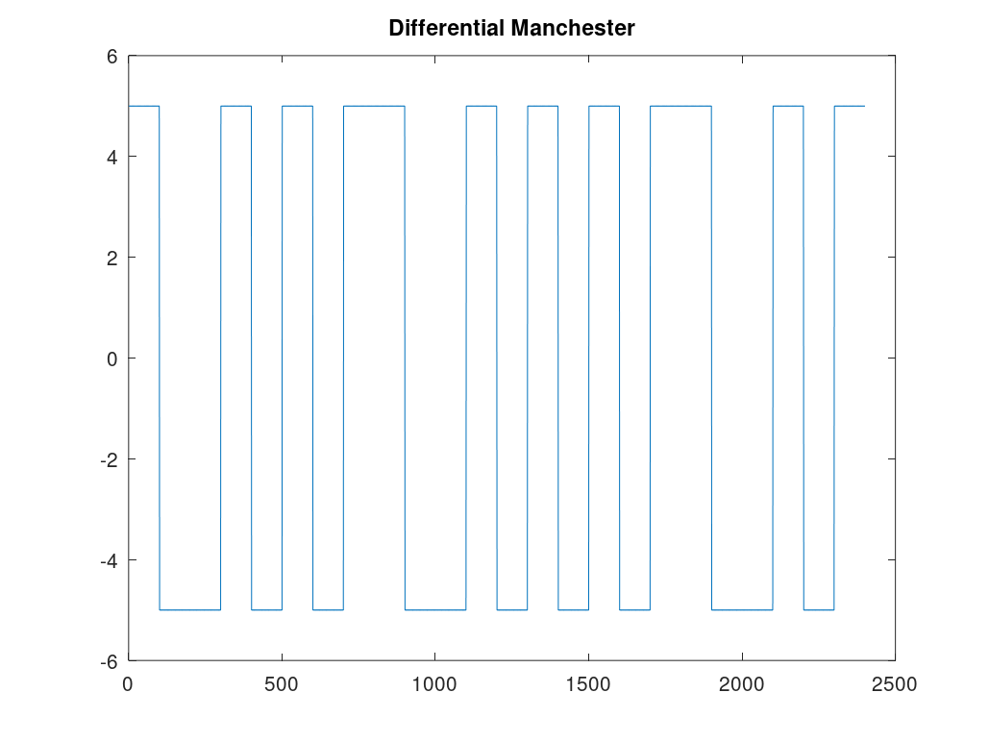

2.5.5 Результаты: самосинхронизация
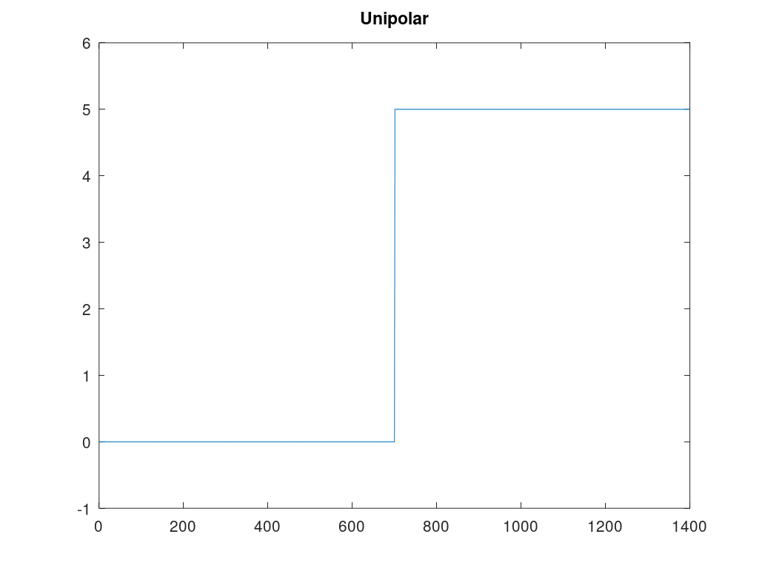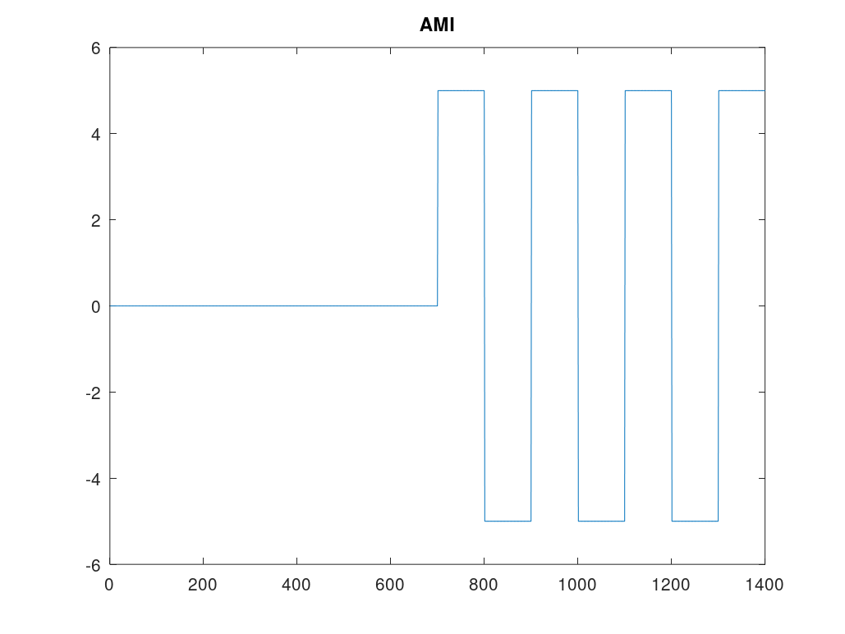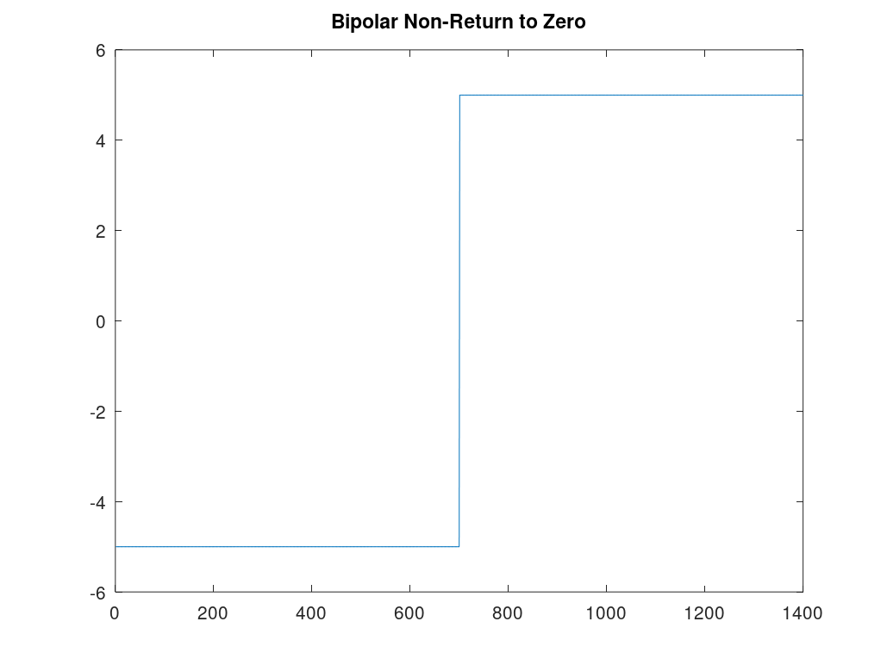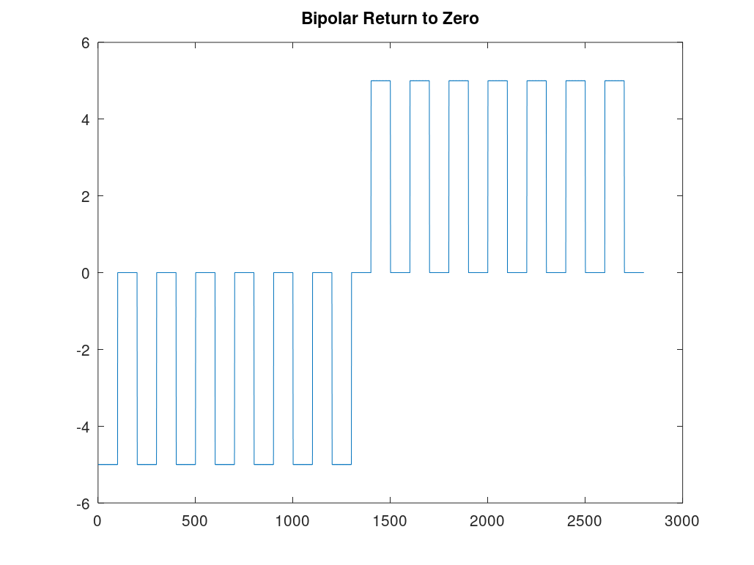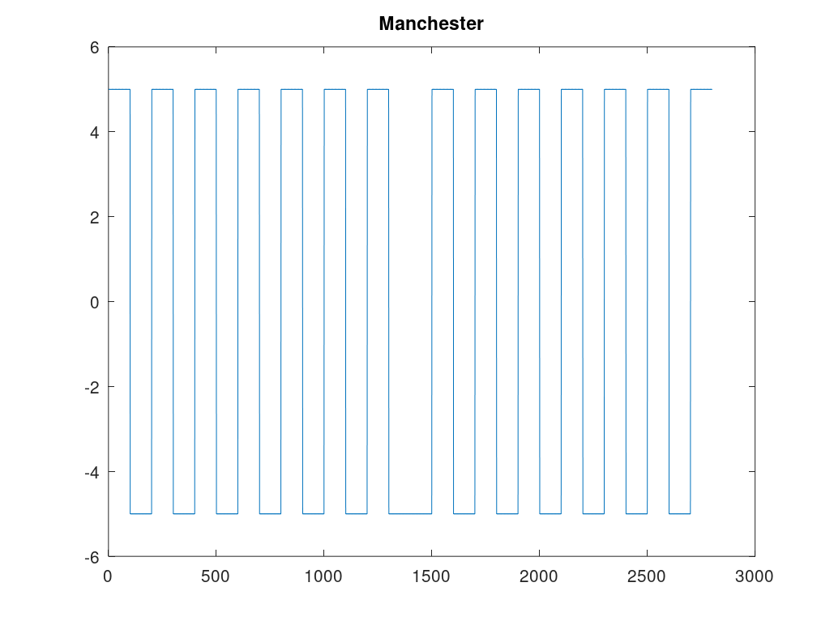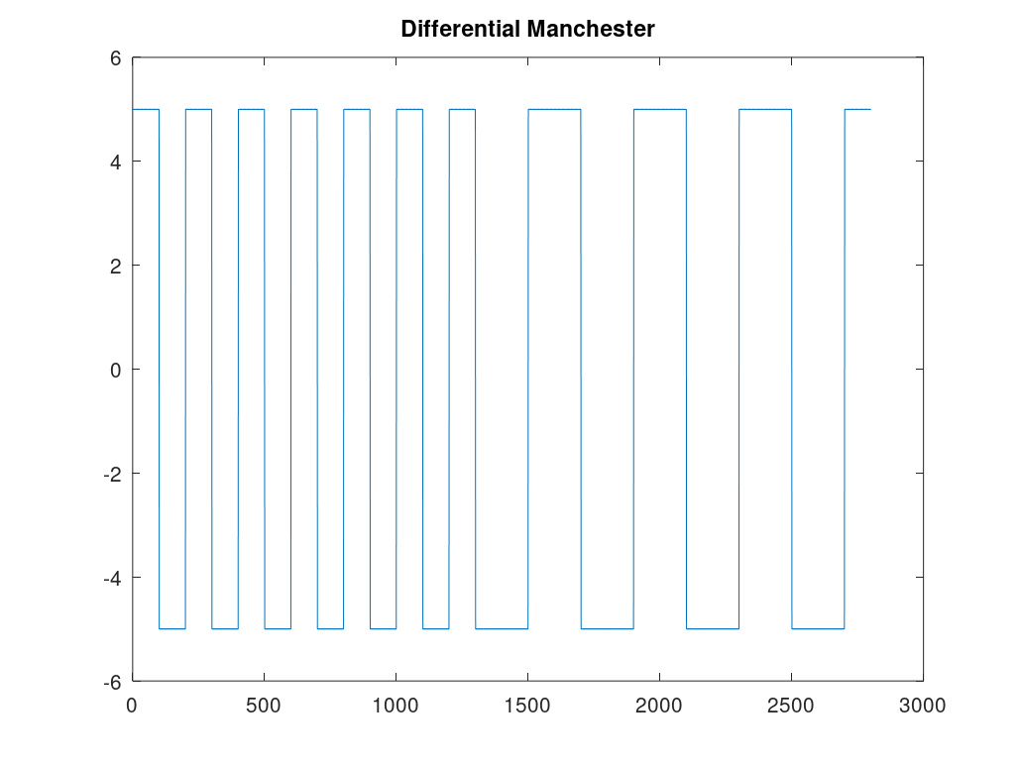

2.5.6 Результаты: спектры сигналов
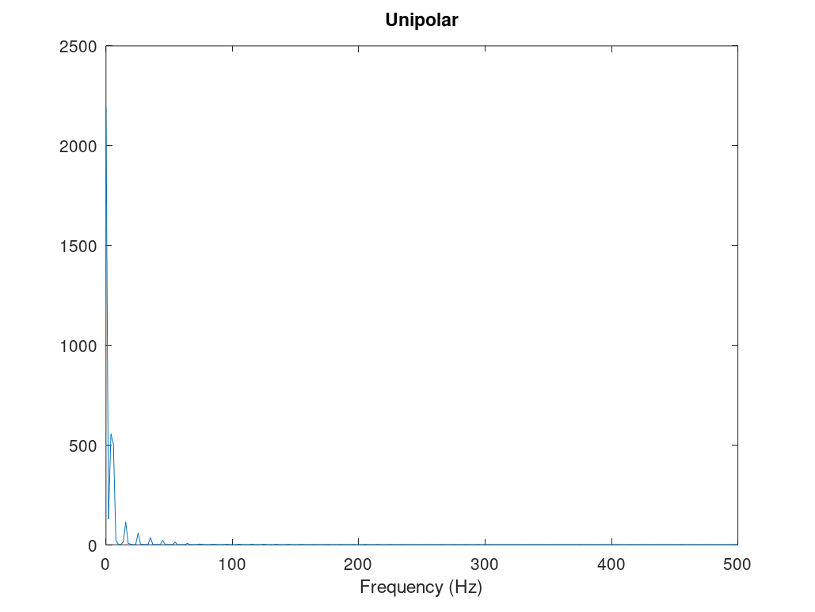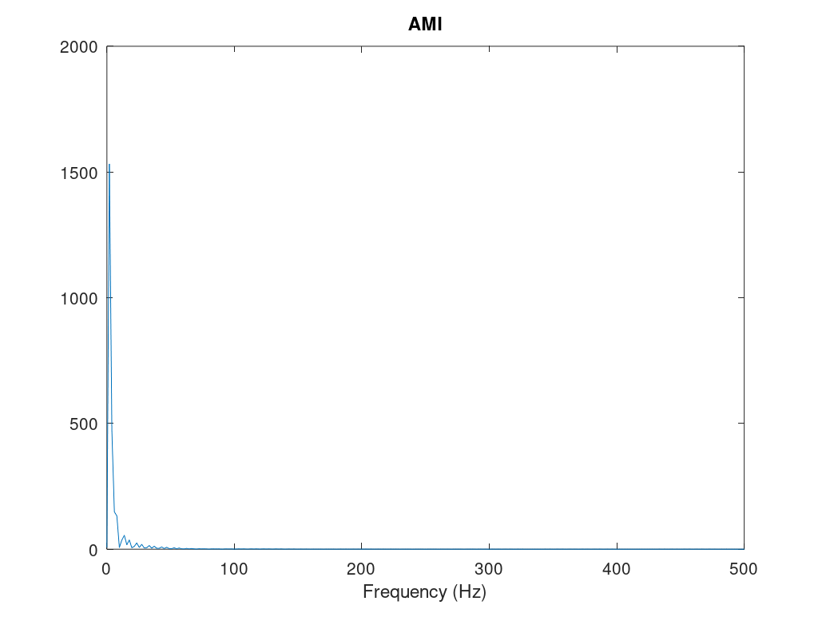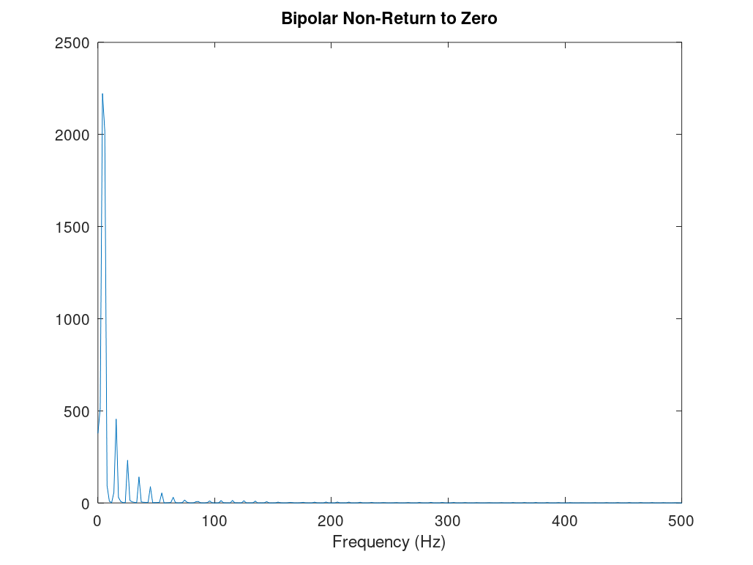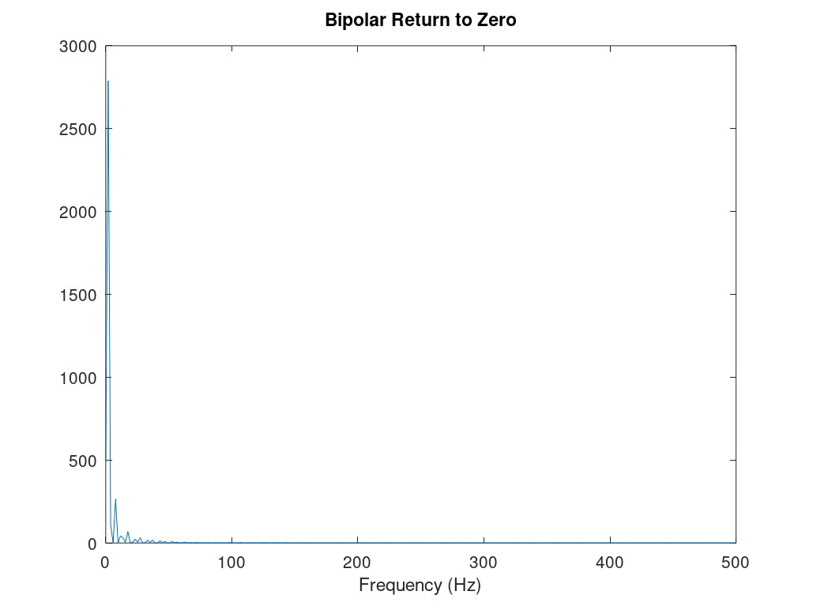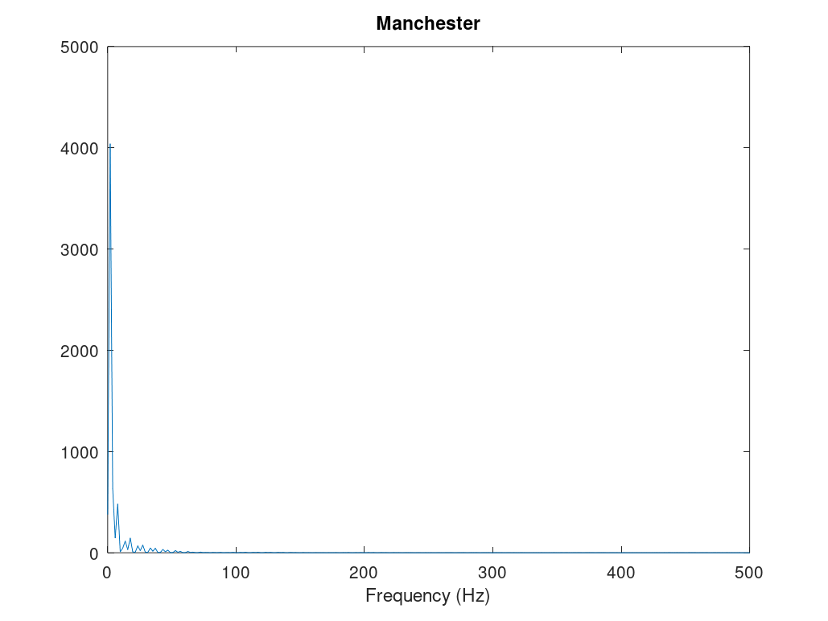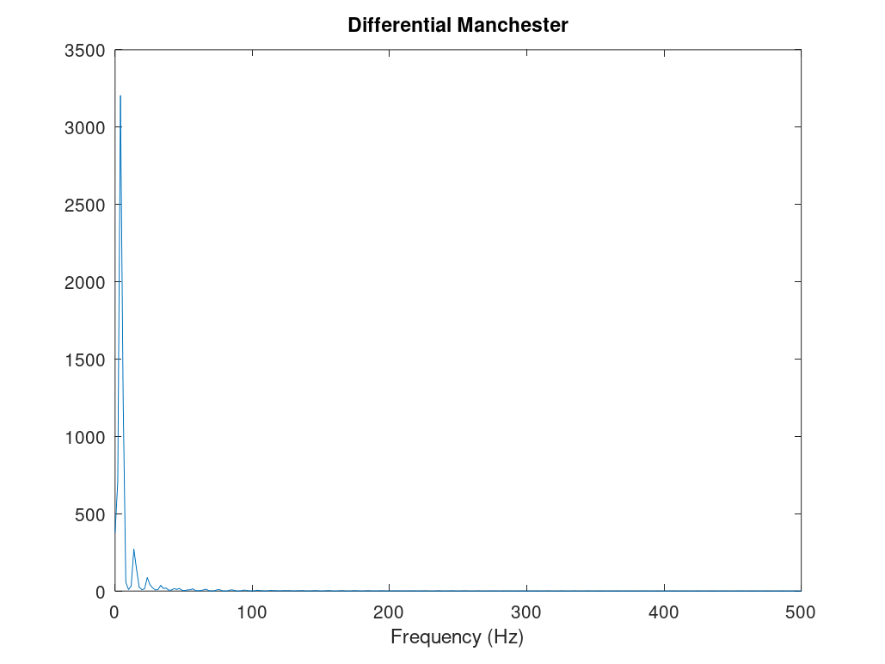

3 Заключение
Выполненная работа охватила ключевые методы формирования сигналов, их спектральный анализ, амплитудную модуляцию и линейное кодирование. Эксперименты в Octave подтвердили теоретические положения о разложении в ряд Фурье, критерии Найквиста, свойства самосинхронизации и спектральное распределение энергии. Полученные результаты закрепили практические навыки в области цифровой обработки сигналов.

